Analizador de logs en Python
Documento de reflexión técnica y evidencia de pruebas
Kodigo · Semana 3: IA-first mindset

Datos del proyecto
Script en Python que lee un archivo de logs, valida el nivel, la fecha, los nombres y los correos de cada línea, y muestra en consola el total de eventos, la cantidad por tipo y las líneas mal formateadas.
Dato | Valor
Repositorio | github.com/samuelmn10/analizador-logs
Lenguaje | Python 3.8 o superior, sin librerías externas
IA utilizada | Claude (Anthropic)
Ejecución | python3 analizador_logs.py pruebas/logs_malos.txt
Pruebas automáticas | python3 -m unittest -v test_analizador.py

1. Partes sugeridas o generadas por la IA
La mayor parte del código base la generó la IA a partir del enunciado de la actividad:
- Estructura en funciones: analizar_linea, analizar_archivo, validar_fecha, validar_nombre, validar_correo, mostrar_resumen y main.
- Expresiones regulares: la que separa el nivel del resto de la línea, la que detecta si algo parece una fecha, las que extraen los campos usuario= y correo=, y la del formato de correo.
- Validación real de fechas con datetime.strptime, que rechaza fechas que no existen.
- Manejo de errores del archivo: inexistente, carpeta en vez de archivo, vacío o con otra codificación.
- Archivos de prueba, pruebas automáticas con unittest y el README.
La IA también propuso poner cada regla en una constante al inicio del script (por ejemplo NOMBRE_SOLO_LETRAS = True). Así puedo cambiar una regla sin tocar la lógica del programa.

2. Decisiones que tomé yo
La IA no decidió qué se considera un error: cuando había que definir una regla, me preguntó y yo elegí.
Decisión | Qué elegí | Por qué
Validar nombres y correos | Agregué estas dos validaciones, que no estaban en el enunciado | En un log real los eventos de usuarios traen nombre y correo, y un dato mal capturado ahí es tan grave como una fecha mala
Dónde buscar nombres | Solo en el campo usuario= | El mensaje tiene otras palabras con mayúscula ("Login", "User") que no son nombres
Regla de nombre | Mayúscula inicial en cada palabra, con tildes y ñ, mínimo nombre y apellido | Los nombres en español llevan tildes y ñ; un solo nombre no identifica bien a una persona
Números o símbolos en el nombre | No permitidos (Juan3 Pérez es inválido) | Un nombre real no lleva números ni símbolos; si aparecen, es un error de captura
Formato de correo | identificador@servicio.dominio, sin puntos seguidos ni punto al inicio o final del identificador | Es la estructura mínima de un correo real, y la mayoría de servicios rechazan esos casos
Correo mal escrito | Línea mal formateada, pero el evento sigue sumando en su tipo | Es un dato corrupto, como una fecha inválida, pero el nivel sí se conoce
Línea sin usuario= ni correo= | No es error | No todos los eventos involucran a un usuario ("Backup completed")
Línea sin fecha | Cuenta en su tipo y como incompleta | El nivel se conoce, pero falta información y hay que avisarlo
Fecha imposible (2025-13-45) | Inválida | Una fecha que no existe hace que el registro no sea confiable
Nivel desconocido ([DEBUG]) | Mal formateada, sin tipo | El enunciado solo define INFO, WARNING y ERROR
Nivel en minúsculas ([info]) | Aceptado | Es el mismo nivel escrito distinto
Líneas vacías | Se ignoran | Una línea en blanco no es un evento ni un error

Casos borde que decidí no manejar: fechas con hora (2025-01-10 14:30), nombres compuestos con guion o apóstrofo (María-José, O'Connor), texto suelto después del nombre sin otro campo, y si el correo existe de verdad. Quedan fuera porque la actividad pide revisar el formato del archivo, no verificar datos contra un sistema externo.

3. Ejemplo: la IA sugirió algo incompleto y lo corregí
La expresión regular de correos que propuso la IA aceptaba ana..lopez@gmail.com, un correo inválido. Lo comprobé con una prueba y lo corregí agregando dos validaciones.
i. Lo que sugirió la IA. Esta expresión revisa que haya identificador, @ y servicio con dominio, pero permite puntos en cualquier posición del identificador:
^[A-Za-z0-9._%+-]+@[A-Za-z0-9-]+(\.[A-Za-z0-9-]+)*\.[A-Za-z]{2,}$
ii. Cómo lo detecté. En la lista de casos borde aparecían los correos con puntos seguidos. Para confirmarlo agregué esta línea al archivo de pruebas con errores:
[INFO] 2025-01-13 Login usuario=Ana López correo=ana..lopez@gmail.com
Al correr el programa, la línea 22 no apareció en el detalle de errores: el programa la aceptaba como válida (captura 2).
iii. Cómo lo corregí. Elegí prohibir los puntos seguidos y también que el identificador empiece o termine con punto (.ana@gmail.com, ana.@gmail.com), porque los servicios de correo reales tampoco los aceptan. Agregué en la función validar_correo:
if ".." in correo:
return "tiene dos puntos seguidos"
if identificador.startswith(".") or identificador.endswith("."):
return "el identificador no puede empezar ni terminar con punto"
Al volver a correrlo, la línea 22 aparece con el motivo "tiene dos puntos seguidos" y las líneas mal formateadas pasaron de 16 a 17 (captura 3). También agregué tres pruebas automáticas para estos casos.
La IA había dejado esta limitación anotada como caso borde, pero no la corrigió por su cuenta. Decidir si era un problema y cómo resolverlo me tocó a mí.

4. Qué aprendí sobre la IA como herramienta y no como reemplazo
La IA escribe rápido código que funciona con los casos normales, pero puede aceptar datos inválidos sin que se note. Eso solo se descubre probando con datos hechos a propósito para fallar. Por eso el archivo logs_malos.txt fue tan importante como el código.
También aprendí que las reglas son una cuestión de criterio, no solo técnica. Por ejemplo, al elegir las reglas de nombres no marqué "solo letras", y eso dejaba pasar Juan3 Pérez. Cuando la IA me hizo ver esa consecuencia, decidí cambiarlo porque no tiene sentido para un nombre real. La IA me mostró qué implicaba mi elección, pero la decisión fue mía.
Mi conclusión es que la IA me ahorró mucho tiempo al escribir código, pero yo sigo siendo responsable de lo que hace. Tengo que entender para qué sirve cada parte, decidir las reglas y comprobar que el resultado sea correcto.

Evidencia de pruebas
Los resultados obtenidos coinciden con los esperados en los archivos de prueba y en las 28 pruebas automáticas.
Archivo bien formado (logs_buenos.txt): 11 líneas con el formato correcto. Tres traen nombres y correos válidos, con tildes, ñ y un dominio de varias partes (empresa.com.sv).
Archivo con errores (logs_malos.txt): 22 líneas: 1 vacía, 4 correctas y 17 con algún problema (sin fecha, fechas imposibles o en otro formato, nivel desconocido o vacío, sin nivel, sin mensaje, nombres inválidos y correos inválidos).
Dato | Buenos: esperado | Buenos: obtenido | Malos: esperado | Malos: obtenido
Total de eventos | 11 | 11 | 21 | 21
INFO | 6 | 6 | 9 | 9
WARNING | 3 | 3 | 3 | 3
ERROR | 2 | 2 | 6 | 6
Sin tipo válido | 0 | 0 | 3 | 3
Líneas mal formateadas | 0 | 0 | 17 | 17

En el archivo con errores la línea vacía no cuenta como evento; por eso son 21 eventos en 22 líneas.
Otros casos:
- Archivo que no existe: muestra "Error: el archivo 'no_existe.txt' no existe." sin cerrar el programa con un error de Python.
- Archivo vacío (vacio.txt): muestra "El archivo 'pruebas/vacio.txt' no contiene eventos."
- Pruebas automáticas: terminan con "Ran 28 tests" y "OK" (captura 4).

Capturas de pantalla
Salida de consola al ejecutar el programa. La captura 2 usa la versión anterior del código, recuperada del historial de git (commit 9cb67b0), para mostrar el comportamiento antes de la corrección.
Captura 1. Archivo bien formado: 11 eventos y 0 líneas mal formateadas
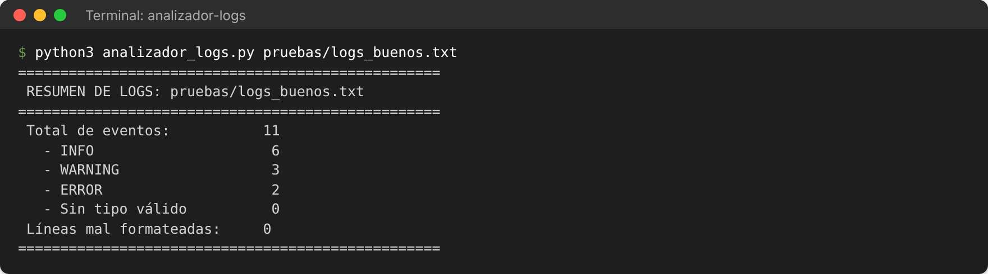
Captura 2. Antes de la corrección: 16 líneas mal formateadas, la línea 22 no aparece
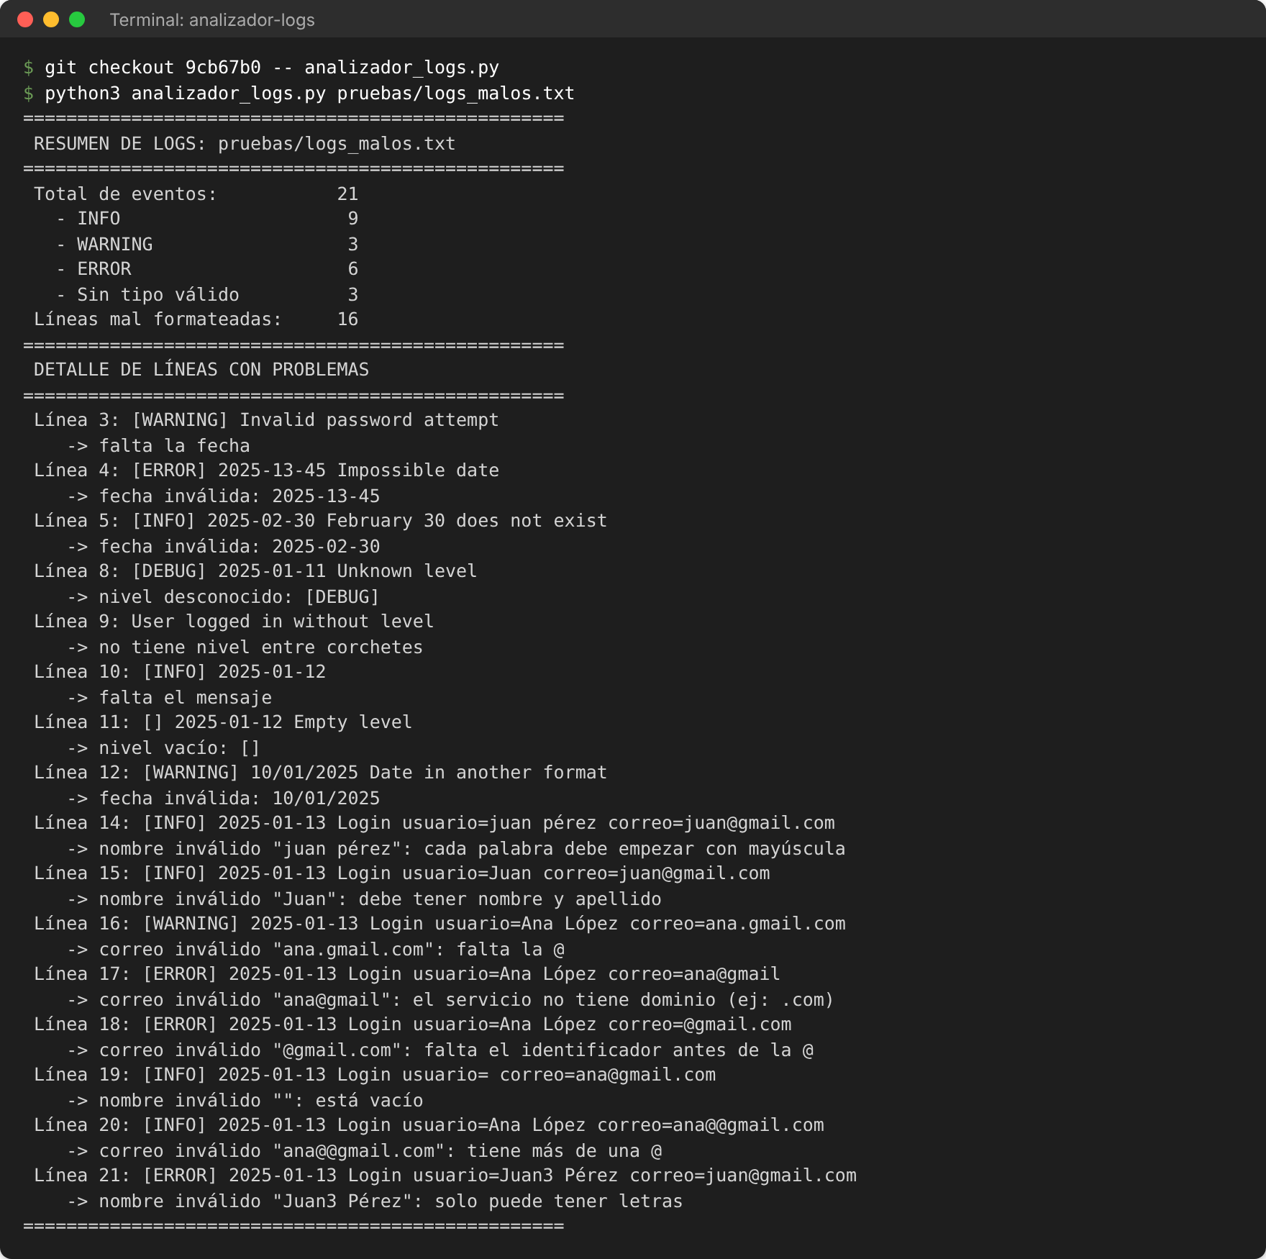
Captura 3. Después de la corrección: la línea 22 aparece y hay 17 líneas mal formateadas
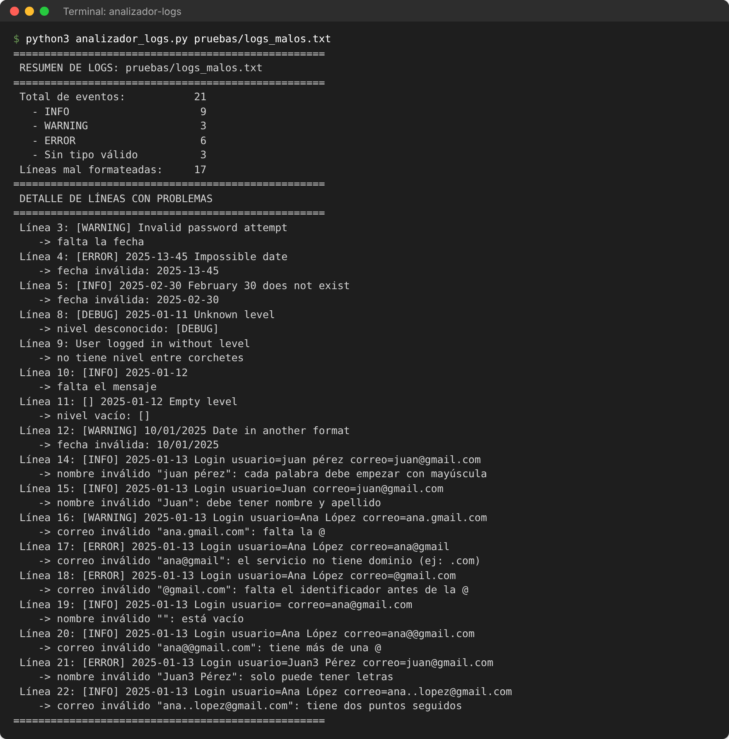
Captura 4. Pruebas automáticas: Ran 28 tests, OK


